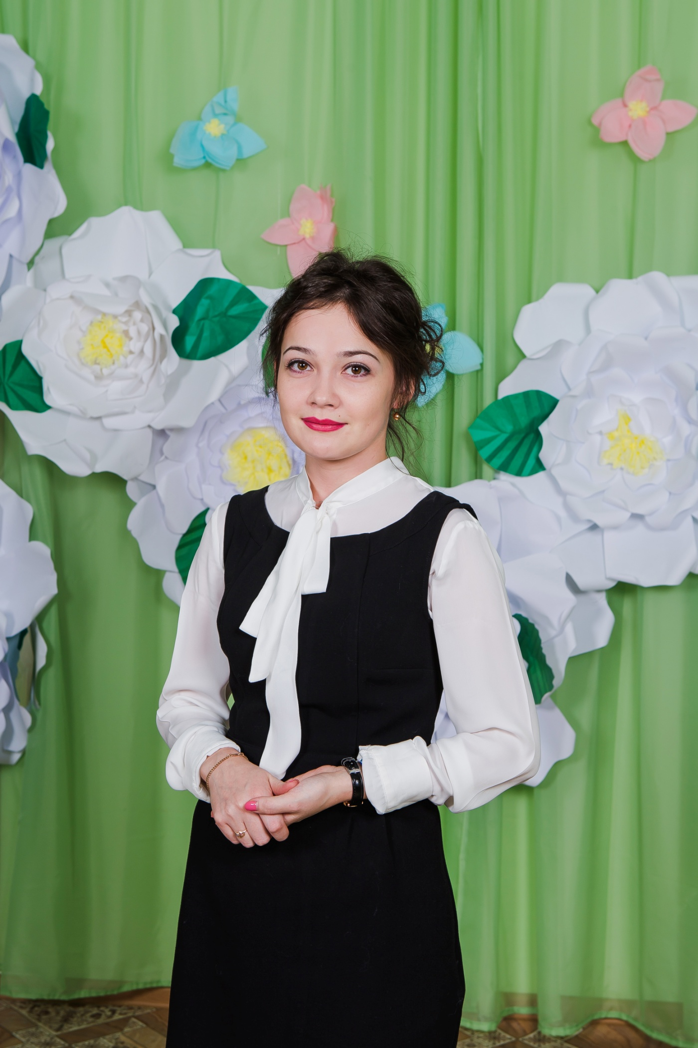

***Эссе музыкального руководителя***

***МАДОУ «Детский сад №395***

***комбинированного вида»***

***Московского района г.Казани***

***"Если вы хотите, чтобы Ваши дети сделали первый возможный шаг к Нобелевской премии, начинайте не с химии, а с музыки. Ибо абсолютное большинство Нобелевских лауреатов в детстве были окружены музыкой. Самый известный пример - Альберт Энштэйн, который играл на скрипке»***

***Михаил Казиник***

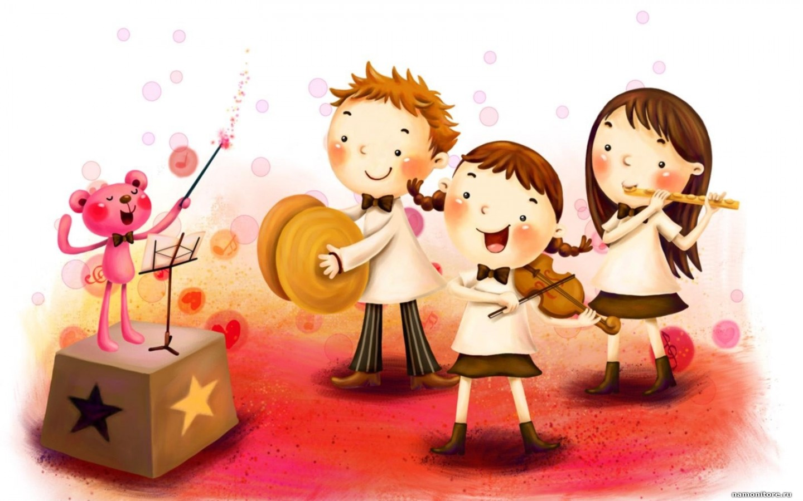

***Кто бы, меня не спросил, где и кем я работаю, я с гордостью отвечаю: Я - музыкальный руководитель детского сада! Сейчас редко кто может похвастаться, что занимается любимой работой, но только не я! Каждое утро я с удовольствием бегу в свой детский сад к своим маленьким воспитанникам. Уже в фойе детского сада я наблюдаю, как маленький карапуз тычет свою мамочку, показывая на меня своим пальчиком, и шепчет: " Это - музыка!" И пусть, он еще не помнит, как меня зовут, главное, он запомнил, что я помогаю ему познавать мир Музыки! И он полюбил то, что люблю я. Значит, мои занятия не проходят безрезультатно!***

***Я безмерно благодарна своему самому первому музыкальному руководителю - Вере Борисовне. Таким же карапузом я когда-то приходила на ее занятия: пела, танцевала, а, придя домой, копировала ее, играя пальчиками на маленькой тумбочке, представляя, что это – фортепиано; и заставляла всех, кто есть дома, водить хороводы и петь песни. Чтобы было более правдоподобно, папа нарисовал мне клавиатуру на картонке, и я перебирала пальцами по ней. Затем, мне подарили маленький игрушечный синтезатор, и моему счастью не было предела!!! Спокойная жизнь домочадцев на этом закончилась! Я играла на нем при каждой возможности. Вера Борисовна, видимо, заметив во мне артистические способности, старалась развивать меня все больше. Так, за время одного утренника я успевала, переодевшись, сыграть и две и три роли. Маме оставалось учить со мной стихи и искать костюмы.***



***В планах родителей было - отдать меня в музыкальную школу, но в связи с переездом, поступить получилось только в четвертом классе. Именно тогда мне купили самое настоящее фортепиано. Разные предметы, разные педагоги - но все они продолжали развивать у меня любовь к музыке. Мы выступали, участвовали в различных конкурсах. Я экстерном с успехом окончила музыкальную школу за пять лет. Уже тогда я не стояла перед выбором профессии, мой путь был определен для меня однозначно - преподаватель музыки!!! Правда, тогда я мечтала работать в школе.***

***Видимо, заметив меня на одном из музыкальных конкурсов, моей маме, позвонили из Набережночелнинского педагогического колледжа и предложили, чтобы я поступила к ним на обучение. Маме тогда казалось, что я еще маленькая, ведь в школу я пошла в шесть лет и была младше всех в классе. И она побоялась отпустить меня. Я продолжила учебу в школе, участвовала во всех мероприятиях городского, районного и республиканского уровней. Были победы, случались и поражения. Но каждое поражение-это путь к победе. Именно ошибки помогают добиться успеха. Я продолжала посещать занятия в музыкальной школе. Снова конкурс, и снова - звонок от преподавателей маме. И она сдалась. После окончания 10 класса, я без экзаменов поступила на музыкальный факультет Набережночелнинского педагогического колледжа. Из всего курса было всего 6 человек с начальным музыкальным образованием. И в их числе была Я! Окончательно я влюбилась в выбранную профессию в дни практики в образовательных учреждениях. Никого невозможно влюбить в то, что не любишь сам. И я начала влюблять детей в музыку. Самыми наивными, преданными и влюбленными слушателями оказались дошколята. Они прыгали от радости, увидев меня. С большим усердием исполняли песенки, танцевали, слушали мои рассказы. Именно тогда я окончательно сделала выбор - буду работать в детском саду! Окончила колледж с отличием, и заочно поступив в высшее учебное заведение, устроилась на работу.***



***Я работаю в детском саду и для меня очень важно то, что каждый ребёнок радуется при виде меня, подбегает и берет меня за руку, счастливый от того, что сейчас мы пойдем в музыкальный зал. Важно, как счастлива мама при виде успехов своего ребенка на утренниках и концертах. Это потом дети начнут познавать различные стили и направления музыки. А пока они маленькие, именно я учу их слышать музыку в звуках природы и даже в ритме их маленьких сердечек. Ни одного дня у меня не было сожаления о выбранном пути. Я счастлива от того, что мои занятия погружают детей в мир прекрасного. Я счастлива от того, что работаю в большой семье, где каждый ребенок - благодарный слушатель и платит тебе любовью за любовь!***